Об утверждении Плана по управлению пастбищами и их использованию по Малеевскому сельскому округу района Алтай на 2022-2023 годы
Решение маслихата района Алтай Восточно-Казахстанской области от 28 сентября 2021 года № 7/15-VII
Примечание ИЗПИ!
Настоящее решение вводится в действие с 01.01.2022.
В соответствии со статьями 8, 13 Закона Республики Казахстан "О пастбищах", маслихат района Алтай РЕШИЛ:
1. Утвердить План по управлению пастбищами и их использованию по Малеевскому сельскому округу района Алтай на 2022-2023 годы согласно приложению к настоящему решению.
2. Настоящее решение вводится в действие с 1 января 2022 года.
Секретарь маслихата района Алтай | Л. Гречушникова
Приложение к решению
маслихата района Алтай
от 21 октября 2022 года
№ 23/6-VII
План по управлению пастбищами и их использованию в Малеевском сельском округе района Алтай на 2022-2023 годы
Сноска. План в редакции решения маслихата района Алтай Восточно-Казахстанской области от 21.10.2022 № 23/6-VII.
Настоящий План по управлению пастбищами и их использованию в Малеевском сельском округе района Алтай на 2022-2023 годы (далее - План) разработан в соответствии с Законами Республики Казахстан "О местном государственном управлении и самоуправлении в Республике Казахстан", "О пастбищах", приказом Заместителя Премьер-Министра Республики Казахстан - Министра сельского хозяйства Республики Казахстан от 24 апреля 2017 года № 173 "Об утверждении Правил рационального использования пастбищ" (зарегистрирован в Реестре государственной регистрации нормативных правовых актов № 15090), приказом Министра сельского хозяйства Республики Казахстан от 14 апреля 2015 года № 3-3/332 "Об утверждении предельно допустимой нормы нагрузки на общую площадь пастбищ" (зарегистрирован в Реестре государственной регистрации нормативных правовых актов № 11064).
План принимается в целях рационального использования пастбищ, устойчивого обеспечения потребности в кормах и предотвращения процессов деградации пастбищ.
План содержит:
схему (карту) расположения пастбищ на территории Малеевского сельского округа района Алтай в разрезе категорий земель, собственников земельных участков и землепользователей на основании правоустанавливающих документов (Приложение 1);
приемлемые схемы пастбищеоборотов (Приложение 2);
3) карту с обозначением внешних и внутренних границ и площадей пастбищ, в том числе сезонных, объектов пастбищной инфраструктуры (Приложение 3);
4) схему доступа пастбищепользователей к водоисточникам (озерам, рекам, прудам, копаням, оросительным или обводнительным каналам, трубчатым или шахтным колодцам), составленную согласно норме потребления воды (Приложение 4);
5) схему перераспределения пастбищ для размещения поголовья сельскохозяйственных животных физических и (или) юридических лиц, у которых отсутствуют пастбища, и перемещения его на предоставляемые пастбища (Приложение 5);
6) схему размещения поголовья сельскохозяйственных животных на отгонных пастбищах физических и (или) юридических лиц, не обеспеченных пастбищами, расположенными в Малеевском сельском округе (Приложение 6);
7) календарный график по использованию пастбищ, устанавливающий сезонные маршруты выпаса и передвижения сельскохозяйственных животных (приложение 7);
7-1) Карта с обозначением внешних и внутренних границ и площадей пастбищ, необходимых для удовлетворения нужд населения для выпаса сельскохозяйственных животных личного подворья, в зависимости от местных условий и особенностей (приложение 7-1).
План принят с учетом сведений о состоянии геоботанического обследования пастбищ, сведений о ветеринарно-санитарных объектах, данных о численности поголовья сельскохозяйственных животных с указанием их владельцев - пастбищепользователей, физических и (или) юридических лиц, данных о количестве гуртов, отар, табунов, сформированных по видам и половозрастным группам сельскохозяйственных животных, сведений о формировании поголовья сельскохозяйственных животных для выпаса на отгонных пастбищах, особенностей выпаса сельскохозяйственных животных на культурных и аридных пастбищах, сведений о сервитутах для прогона скота и иных данных, предоставленных государственными органами, физическими и (или) юридическими лицами.
По административно-территориальному делению в Малеевском сельском округе имеются 6 населенных пунктов.
Общая площадь территории Малеевского сельского округа 30705 га, из них пашни – 4226 га, пастбищные земли – 16939 га.
По категориям земли подразделяются на:
земли сельскохозяйственного назначения – 10172 га;
земли населенных пунктов – 7211 га;
земли промышленности, транспорта, связи, для нужд космической деятельности, обороны, национальной безопасности и иного несельскохозяйственного назначения – 18 га;
земли запаса - 13304 га.
По природным условиям территория Малеевского сельского округа относится к горно-лугово-степной земледельческой зоне. Климат резко-континентальный с суровой и продолжительной зимой, коротким и жарким летом, скоротечной весной и осенью. Средняя температура воздуха – 1,6 градусов. Осадков выпадает за год в среднем 500-560 мм. Максимальное количество их приходится на июнь, июль месяцы.
Почвы в основном горные черноземы, выщелоченные и горностепные.
На территории Малеевского сельского округа имеется ветеринарный пункт.
На 1 января 2021 года в Малеевском сельском округе насчитывается крупного рогатого скота 1246 голов, из них маточное (дойное) поголовье 548 голов, мелкого рогатого скота 441 голова, лошадей 621 голова, (таблица № 1) из них:
в селе Малеевск:
крупного рогатого скота 409 голов, из них маточное (дойное) поголовье 149 голов, мелкого рогатого скота 167 голов, лошадей - 78 голов.
Площадь пастбищ составляет 679 га.
в селе Путинцево:
крупного рогатого скота 216 голов, из них маточное (дойное) поголовье 86 голов, мелкого рогатого скота 69 голов, лошадей - 45 голов.
Площадь пастбищ составляет 2167 га.
в селе Быково:
крупного рогатого скота 410 голов, из них маточное (дойное) поголовье 197 голов, мелкого рогатого скота 86 голов, лошадей – 186 голов.
Площадь пастбищ составляет 1260 га.
в селе Богатырево:
крупного рогатого скота 101 голова, из них маточное (дойное) поголовье 49 голов, мелкого рогатого скота 9 голов, лошадей – 5 голов.
Площадь пастбищ составляет 1304 га.
в селе Ново-Калиновск:
крупного рогатого скота 98 голов, из них маточное (дойное) поголовье 61 голова, мелкого рогатого скота 110 голов, лошадей – 116 голов.
Площадь пастбищ составляет 167 га.
в селе Ландман:
крупного рогатого скота 12 голов, из них маточное (дойное) поголовье 6 голов, мелкого рогатого скота 0 голов, лошадей – 2 головы.
Площадь пастбищ составляет 268 га.
Данные о численности поголовья сельскохозяйственных животных по Малеевскому сельскому округу
Таблица № 1
№ | Населенные пункты | Население |  |  |  | Сельскохозяйственные формирования |  |  |  | Всего:
 |  | Крупный рогатый скот |  | Мелкий рогатый скот | Лошади | Крупный рогатый скот |  | Мелкий рогатый скот | Лошади | Крупный рогатый скот |  | Мелкий рогатый скот | Лошади
 |  | Всего | в том числе дойные |  |  | Всего | в том числе дойные |  |  | Всего | в том числе дойные
1 | Село Малеевск | 219 | 69 | 167 | 50 | 190 | 80 | 0 | 28 | 409 | 149 | 167 | 78
2 | Село Путинцево | 216 | 86 | 69 | 45 | 21 | 9 | 308 | 182 | 237 | 95 | 377 | 227
3 | Село Быково | 341 | 165 | 86 | 138 | 69 | 32 | 0 | 48 | 410 | 197 | 86 | 186
4 | Село Богатырево | 66 | 30 | 9 | 4 | 35 | 19 | 0 | 1 | 101 | 49 | 9 | 5
5 | Село Ново-Калиновск | 77 | 50 | 103 | 97 | 45 | 27 | 7 | 35 | 122 | 77 | 110 | 132
6 | Село Ландман | 12 | 6 | 0 | 2 | 0 | 0 | 0 | 0 | 12 | 6 | 0 | 2
 | Итого: | 931 | 406 | 434 | 336 | 360 | 167 | 315 | 294 | 1291 | 573 | 749 | 630
Для обеспечения сельскохозяйственных животных по Малеевскому сельскому округу, имеются всего 16939 га пастбищных угодий, в черте населенных пунктов числится 5845 га пастбищ.
На основании вышеизложенного, согласно статьи 15 Закона Республики Казахстан "О пастбищах" для нужд местного населения (село Малеевск, село Путинцево, село Быково, село Богатырево, село Ново-Калиновск, село Ландман) по содержанию маточного (дойного) поголовья сельскохозяйственных животных при имеющихся пастбищных угодьях населенных пунктов в размере 5845 га, потребность составляет 1505 га (таблица № 2).
Таблица №2
№ | Населенный пункт | Площадь пастбищ, (га) | Наличие дойных коров (голов) | Норма потребности пастбищ на 1 голову, (га) | Потребность пастбищ,(га) | Не обеспечено пастбищами (га) | Излишки, (га)
1 | Село Малеевск | 679 | 69 | 3 | 207 | - | 472
2 | Село Путинцево | 2167 | 86 | 3 | 258 | - | 1909
3 | Село Быково | 1260 | 165 | 4 | 660 | - | 600
4 | Село Богатырево | 1304 | 30 | 5 | 150 | - | 1154
5 | Село Ново-Калиновск | 167 | 50 | 4 | 200 | 33 | 0
6 | Село Ландман | 268 | 6 | 5 | 30 | - | 238
 | Итого: | 5845 | 406 |  | 1505 | 33 | 4373
Выпас других сельскохозяйственных животных местного населения при норме нагрузки на голову: крупный рогатый скот – 3 га, мелкий рогатый скот – 0,5 га, лошадей – 5 га, также производится в черте населенных пунктов (таблица № 3).
Таблица № 3
№ | Населенные пункты | население |  |  | Норма потребности пастбищ на 1 голов, (га) |  |  | Потребность пастбищ,(га)
 |  | Крупный рогатый скот | Мелкий рогатый скот | Лошади | Крупный рогатый скот | Мелкий рогатый скот | Лошади | Крупный рогатый скот | Мелкий рогатый скот | Лошади | Итого (га)
1 | Село Малеевск | 150 | 167 | 50 | 3 | 0,5 | 5 | 450 | 84 | 250 | 784
2 | Село Путинцево | 130 | 69 | 45 | 3 | 0,5 | 5 | 390 | 35 | 225 | 650
3 | Село Быково | 176 | 86 | 138 | 3 | 0,5 | 5 | 528 | 43 | 690 | 1261
4 | Село Богатырево | 36 | 9 | 4 | 3 | 0,5 | 5 | 108 | 5 | 20 | 133
5 | Село Ново-Калиновск | 27 | 103 | 97 | 3 | 0,5 | 5 | 81 | 27 | 485 | 593
6 | Село Ландман | 6 | 0 | 2 | 3 | 0,5 | 5 | 18 | 0 | 10 | 28
 | Итого: | 525 | 434 | 336 |  |  |  | 1575 | 194 | 1680 | 3449
Для выпаса скота местного населения села Малеевск организовано 3 гурта: 1 гурт - западнее села Малеевск, водопой - ручей Березовка; 2 гурт - в урочище "Малина", водопой - ручьи; 3 гурт - 2-3 км юго-восточнее села Малеевск, водопой - ручьи
Для выпаса скота населения села Путинцево организован гурт – севернее села Путинцево, водопой- ручей вблизи технологической трассы Путинцево-Бобровка (500 метров северо-западнее лесопитомника КГУ "Зыряновское лесное хозяйство".
Для выпаса скота населения села Быково организовано 2 гурта: 1 гурт - севернее села Быково, водопой - река Бухтарма; 2 гурт - южнее села Быково, водопой - ручей Мельничный, ручьи.
Для выпаса скота населения села Богатырево организовано 2 гурта: 1 гурт - юго-восточнее села Богатырево, водопой- ручей Поперечный; 2 гурт - юго-западнее села Богатырево, водопой- ручьи.
Для выпаса скота населения села Ново-Калиновск организован 1 гурт – северо-восточнее села Ново-Калиновск, водопой - протока реки Хамир.
Для выпаса скота населения села Ландман организован 1 гурт - северо-восточнее села Ландман, водопой - ручей Черкашин.
Поголовье в товариществах с ограниченной ответственностью (далее -ТОО), крестьянских и фермерских хозяйствах Малеевского сельского округа составляет: крупного рогатого скота 339 голов, мелкого рогатого скота 7 голов, лошадей 112 голов.
Площадь пастбищ ТОО, крестьянских и фермерских хозяйств составляет 30415 гектар (таблица № 4).
Таблица № 4
№ | Землепользователи | Площадь (га) | Наличие скота по видам, (голов) |  |  | Норма потребности пастбищ на 1 голову, (га) |  |  | Потребность пастбищ, (га)
 |  |  | Крупный рогатый скот | Мелкий рогатый скот | Лошади, маралы | Крупный рогатый скот | Мелкий рогатый скот | Лошади,маралы | Крупный рогатый скот | Мелкий рогатый скот | Лошади, маралы | Итого (га)
1 | ТОО "Марал-Сервис" | 967 | 0 | 0 | 109 | 3 | 0,5 | 5 | 0 | 0 | 545 | 545
2 | ТОО "Зыбер" | 394 |  | 0 |  | 3 | 0,5 | 5 | 0 | 0 | 0 | 0
3 | ТОО "Крестьянка" | 1390 |  | 0 |  | 3 | 0,5 | 5 | 0 | 0 | 0 | 0
4 | ТОО "Лариха" | 44 | 34 | 7 | 24 | 3 | 0,5 | 5 | 102 | 4 | 120 | 226
5 | Крестьянское хозяйство "Пант" | 100 | 0 | 0 | 14 | 3 | 0,5 | 5 | 0 | 0 | 70 | 70
6 | Крестьянское хозяйство "Романенко В.В." | 82 | 0 | 0 | 2 | 3 | 0,5 | 5 | 0 | 0 | 10 | 10
7 | Крестьянское хозяйство "Плужников А.А." | 29 | 27 | 0 | 0 | 3 | 0,5 | 5 | 81 | 0 | 0 | 81
8 | Крестьянское хозяйство "Богатырь" | 14 | 6 | 0 | 0 | 3 | 0,5 | 5 | 18 | 0 | 0 | 18
9 | Крестьянское хозяйство Маусумбаев К.К. | 129 | 35 | 0 | 1 | 3 | 0,5 | 5 | 105 | 0 | 5 | 110
10 | Простое товарищество "Святлячок" | 61 |  | 0 |  | 3 | 0,5 | 5 | 0 | 0 | 0 | 0
11 | Крестьянское хозяйство "Алау" | 538 | 190 | 0 | 28 | 3 | 0,5 | 5 | 570 | 0 | 140 | 710
12 | Простое товарищество "Лад" | 299 |  | 0 |  | 3 | 0,5 | 5 | 0 | 0 | 0 | 0
13 | Простое товарищество "Данияр" | 93 |  | 0 |  | 3 | 0,5 | 5 | 0 | 11 | 0 | 11
14 | Крестьянское хозяйство Бөжек Қастер | 9 | 11 | 0 | 11 | 3 | 0,5 | 5 | 33 | 9 | 55 | 97
15 | Крестьянское хозяйство Каирканов Е.М. | 72 |  | 0 |  | 3 | 0,5 | 5 | 0 | 33 | 0 | 33
16 | Крестьянское хозяйство "Людмила" | 19 | 21 | 308 | 182 | 3 | 0,5 | 5 | 63 | 34 | 910 | 1007
17 | Крестьянское хозяйство "Блинов И.Б." | 12 | 36 | 0 | 32 | 3 | 0,5 | 5 | 108 | 74 | 160 | 342
 | Итого: | 4252 | 360 | 315 | 403 |  |  |  | 1080 | 165 | 2015 | 3260
Сложившуюся потребность пастбищных угодий ТОО "Лариха" в размере 182 га, необходимо восполнить из земель предоставленных Снегиревой Ю.О., крестьянских хозяйств "Плужников А.А.", "Блинов И.Б." в размере 382 га необходимо восполнить из земель села Быково, потребность пастбищных угодий крестьянского хозяйства "Алау" в размере 172 га из земель села Богатырево, потребность пастбищных угодий крестьянского хозяйства "Бөжек Қастер" в размере 88 га из земель запаса, потребность пастбищных угодий крестьянского хозяйства "Людмила" в размере 988 га из земель предоставленных Коротковой Л.В. и земель запаса.
Приложение 1 к Плану
по управлению пастбищами
и их использованию в Малеевском
сельском округе района Алтай
на 2022-2023 годы
Схема (карта) расположения пастбищ на территории Малеевского сельского округа района Алтай в разрезе категорий земель, собственников земельных участков и землепользователей на основании правоустанавливающих документов

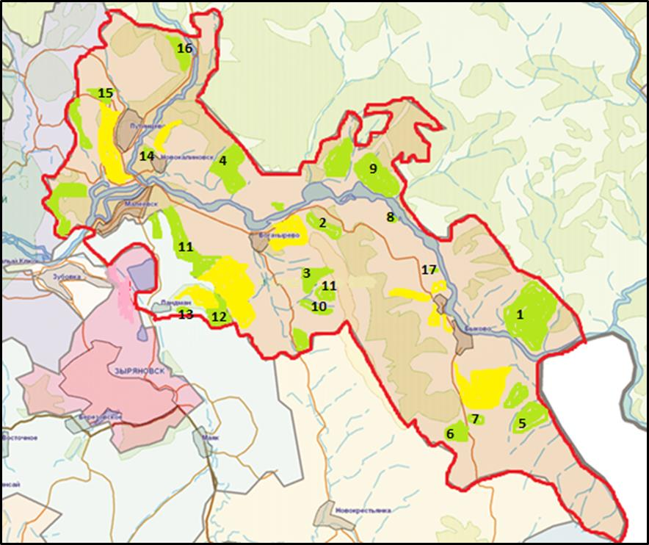

Условные обозначения:

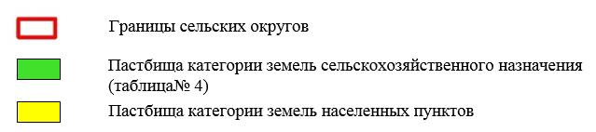

Приложение 2 к Плану
по управлению пастбищами
и их использованию в Малеевском
сельском округе района Алтай
на 2022-2023 годы
Приемлемые схемы пастбищеоборотов
Схема четырехпольного пастбищеоборота для одного гурта (табуна)
год | участки
 | 1 | 2 | 3 | 4
2022 | (В-Л-О) | (В-Л-О) | (В-Л-О) | отдых
2023 | (В-Л-О) | (В-Л-О) | отдых | (В-Л-О)
(В-Л-О) весна-лето-осень
Приложение 3 к Плану
по управлению пастбищами
и их использованию в Малеевском
сельском округе района Алтай
на 2022-2023 годы
Карта с обозначением внешних и внутренних границ и площадей пастбищ, в том числе сезонных, объектов пастбищной инфраструктуры

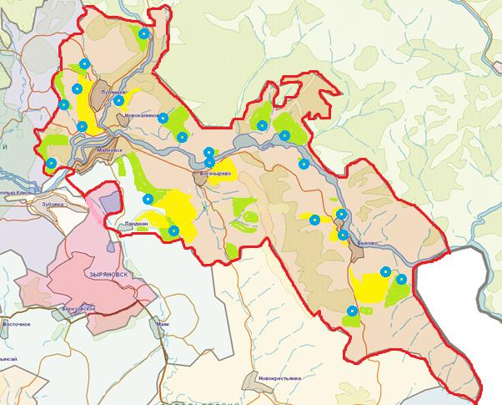

Условные обозначения:

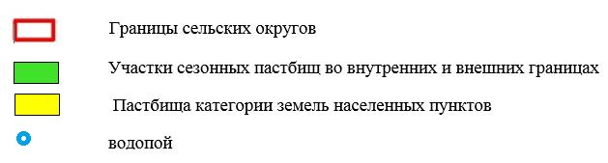

Приложение 4 к Плану
по управлению пастбищами
и их использованию в Малеевском
сельском округе района Алтай
на 2022-2023 годы
Схема доступа пастбищепользователей к водоисточникам (озерам, рекам, прудам, копаням, оросительным или обводнительным каналам, трубчатым или шахтным колодцам), составленную согласно норме потребления воды

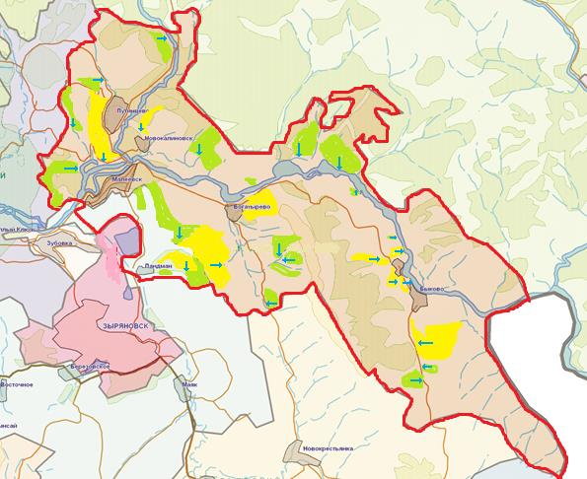

Условные обозначения:

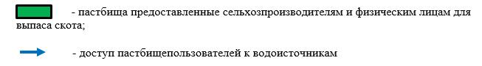

Приложение 5 к Плану
по управлению пастбищами
и их использованию в Малеевском
сельском округе района Алтай
на 2022-2023 годы
Схема перераспределения пастбищ для размещения поголовья сельскохозяйственных животных физических и (или) юридических лиц, у которых отсутствуют пастбища, и перемещения его на предоставляемые пастбища

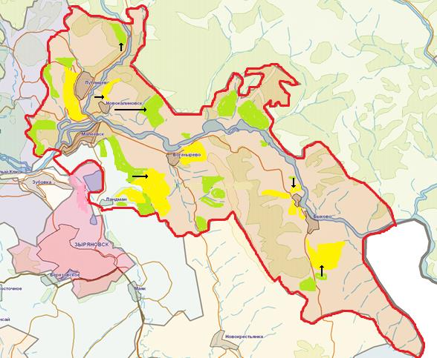

Условные обозначения:

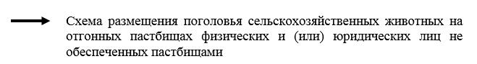

Приложение 6 к Плану
по управлению пастбищами
и их использованию в Малеевском
сельском округе района Алтай
на 2022-2023 годы
Схема размещения поголовья сельскохозяйственных животных на отгонных пастбищах физических и (или) юридических лиц, не обеспеченных пастбищами, расположенными в Малеевском сельском округе

Условные обозначения:

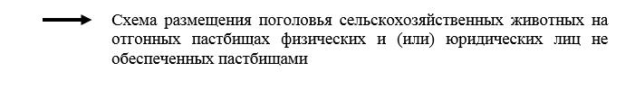

Приложение 7 к Плану
по управлению пастбищами
и их использованию в Малеевском
сельском округе района Алтай
на 2022-2023 годы
Календарный график по использованию пастбищ, устанавливающий сезонные маршруты выпаса и передвижения сельскохозяйственных животных
Сельский округ | Срок выгона животных на отгонные пастбища | Срок возврата животных с отгонных пастбищ
Малеевский | апрель - май | сентябрь - октябрь

Приложение 7-1 к Плану
по управлению пастбищами
и их использованию в Малеевском
сельском округе района Алтай
на 2022-2023 годы
Карта с обозначением внешних и внутренних границ и площадей пастбищ, необходимых для удовлетворения нужд населения для выпаса сельскохозяйственных животных личного подворья, в зависимости от местных условий и особенностей

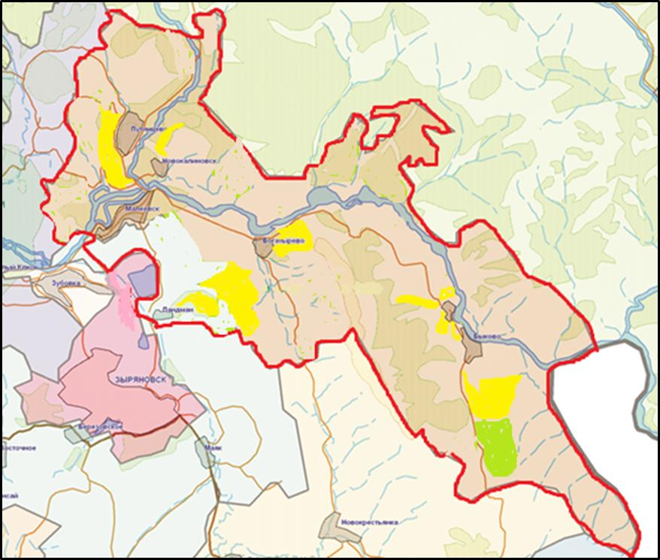

Условные обозначения:

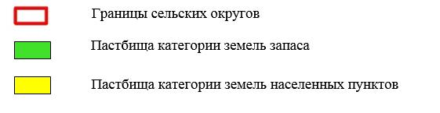

© 2012. РГП на ПХВ «Институт законодательства и правовой информации Республики Казахстан» Министерства юстиции Республики Казахстан

